# Descriere Flux Aplicație

În cadrul proiectelor care pun accent pe munca în echipă, o reprezentare grafică pentru a vizualiza elementele platformei și modul în care acestea relaționează sporește productivitatea echipei, făcând fiecare funcționalitate a platformei să fie concisă la implementare.  
  
Pentru platforma “InvatamOnlineDe10” a fost realizată următoarea diagramă care ilustrează stările platformei, acțiunile pe care utilizatorul le poate face, precum și stările în care aceste acțiuni pot fi făcute.

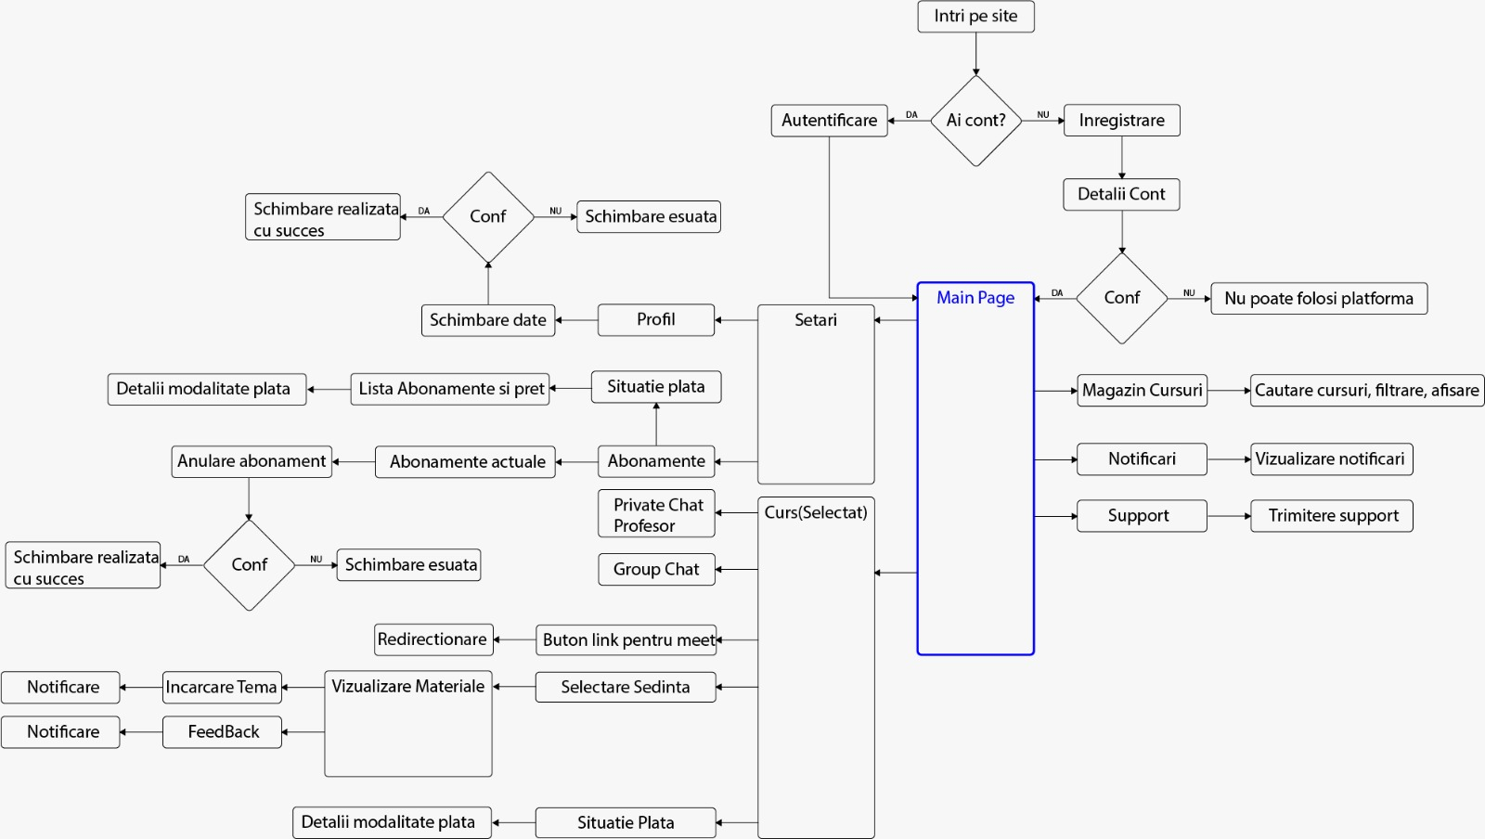

Diagrama UML de activitate ne oferă o imagine de ansamblu asupra fluxurilor pe care le urmează utilizatorii. O scurtă prezentare a acestora:

## 1. Accesul la Platformă

Utilizatorul intră pe platformă și este întâmpinat de un dialog care îl întreabă dacă are deja cont.

- Dacă are un cont: Utilizatorul este redirecționat către autentificare, unde, după introducerea credențialelor, va fi dus pe pagina principală.

- Dacă nu are un cont: Utilizatorul este redirecționat către procesul de înregistrare, unde completează detaliile contului.

## 2. Confirmarea Contului

În cazul înregistrării, contul utilizatorului trebuie confirmat.

- Dacă contul este confirmat: Utilizatorul poate accesa platforma.

- Dacă contul nu este confirmat: Utilizatorul nu poate folosi platforma.

## 3. Pagina Principală (Main Page)

După autentificare, utilizatorul ajunge pe pagina principală, unde are acces la diverse funcționalități:

- Magazin de Cursuri: Utilizatorul poate căuta, filtra și vizualiza cursurile disponibile.

- Notificări: Utilizatorul poate vizualiza notificările primite.

- Support: Utilizatorul poate trimite solicitări de suport dacă întâmpină probleme.

## 4. Setările Contului (Setari)

În secțiunea de setări, utilizatorul poate accesa:

- Profilul: unde își poate vedea și modifica datele personale.

- Situația Plății: unde poate vedea detalii despre abonamentele și plățile efectuate.

- Abonamente:

- Listă Abonamente și Prețuri: Utilizatorul poate vizualiza abonamentele disponibile și prețurile acestora.

- Abonamente Actuale: Utilizatorul poate vizualiza abonamentele active și poate anula abonamentele, dacă dorește.

- Detalii Modalitate de Plată: Utilizatorul poate vedea detalii despre metodele de plată disponibile.

## 5. Interacțiunea în Cursurile Selectate

După ce a selectat un curs, utilizatorul are acces la mai multe funcționalități:

- Private Chat cu Profesorul: Utilizatorul poate comunica direct cu profesorul.

- Group Chat: Utilizatorul poate comunica cu colegii săi din grupă.

- Selectare Ședință: Utilizatorul poate alege o ședință la care să participe.

- Vizualizare Materiale: Utilizatorul poate vizualiza materialele educaționale încărcate pentru acel curs.

- Buton Link pentru Meet: Este oferit un link către Google Meet sau o platformă similară pentru ședințele live.

- Încărcare Temă: Utilizatorul poate încărca teme pentru evaluare.

- Feedback: Utilizatorul poate lăsa feedback despre ședințe sau despre experiența sa în cadrul cursului.

## 6. Notificări

Utilizatorul primește notificări cu privire la activitățile relevante (de exemplu, modificări în curs, noi materiale încărcate, mementouri pentru ședințe sau teme etc.).

## 7. Redirecționare și Confirmări

Utilizatorul este informat despre succesul sau eșecul anumitor acțiuni (cum ar fi schimbarea de date personale sau anularea unui abonament).

După ce este luată o decizie, utilizatorul primește o confirmare de succes sau eroare, în funcție de rezultatul acțiunii.